*Pressmeddelande November 2015*

*Eton-logo-CMYK-Blue.ai*

**Eton toppar lönsamhetslistorna och lanserar nytt varumärkeskoncept**

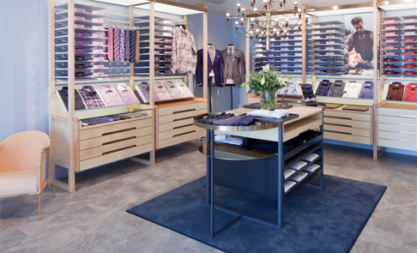

Eton är ett av de mest lönsamma företagen inom svenskt mode. 2014 var ett rekordår då omsättningen ökade med hela 32 procent. Den positiva trenden fortsätter även 2015 och nu presenterar företaget en helt ny varumärkesplattform och vill med detta etablera sig som det naturliga valet för skjortköpare världen över.

– Vi visste att vi var tvungna att ändra sättet vi presenterar vår produkt och berättar vår historia för att kunna fortsätta utveckla vår verksamhet. Vi är stolta över att äntligen kunna visa vad vi har arbetat så hårt för det senaste året. Det är ett stort steg i riktningen mot att hävda vår position som nummer ett på den globala skjortmarknaden, säger Hans Davidson, VD på Eton.

Eton har förstärkt bolaget internt och anställt över 80 personer de två senaste åren. De har även inlett ett samarbete med kommunikationsbyrån Tillsammans och dess delägare Johan Falk som varit den drivande kraften bakom Etons nya varumärkesplattform.

– Detta är en av de mest genomarbetade re-lanseringar jag upplevt hittills när det kommer till allt från presentation av produkt

till butiksinteriör, närvaro online och varumärkesidentitet överlag. Vi är väldigt nöjda med resultatet och ser fram emot att

fortsätta utvecklas framåt, säger Johan Falk.

Eton presenterar ny logotyp, inredningskoncept och en uppdatering av kollektionerna. Logotyp har moderniserats och blått är numera Etons signaturfärg, vilken är genomgående i all paketering. Det nya inredningskonceptet är framtaget med inspiration från det svenska arvet i material som ljus ask, naturfärgat läder, rostfritt stål och mässingdetaljer.

Etons kollektioner har omdefinierats för att passa bättre in i det nya konceptet. Premiumskjortor av hög kvalité kommer alltid att vara kärnan i Eton, men det kommer att finnas ett större och mer mångfacetterat utbud för att tillfredsställa en bredare målgrupp.

Eton har fem egna butiker, fyra franchisebutiker och säljer till 1 600 återförsäljare och varuhus i över 40 länder, däribland Neiman Marcus och Saks Fifth Avenue i USA, Harrods i England och KaDeWe i Tyskland. Bara förra året tillkom 150 nya försäljningsplatser.

Just exporten har alltid varit en styrka vilken ligger på cirka 80 procent. Största marknader är Sverige, USA och Storbritannien.

Under slutet av 2015 och början av 2016 lanseras Etons nya varumärkeskoncept världen över.

För högupplöst bild på Etons nya butikskoncept, klicka på länken: <http://bit.ly/1OpO6Ie>

*För ytterligare information kontakta Presskontakterna på 08-662 24 00 eller på* [*mathilda@presskontakterna.se*](mailto:mathilda@presskontakterna.se)